如何导入客户资料?

第一步：点击销售管理下的“客户管理”栏目，打开所有客户列表。
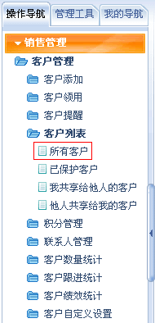
第二步：点击列表上方的“客户导入”按钮。
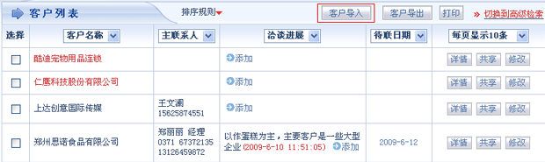

第三步：在“客户资料导入”界面中，可以查看导入说明和范例，点击“浏览”按钮可以导入excel格式的客户资料。
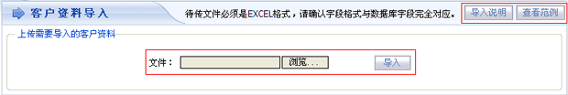
第四步：在“选择文件”界面中，选择你要导入的文件。
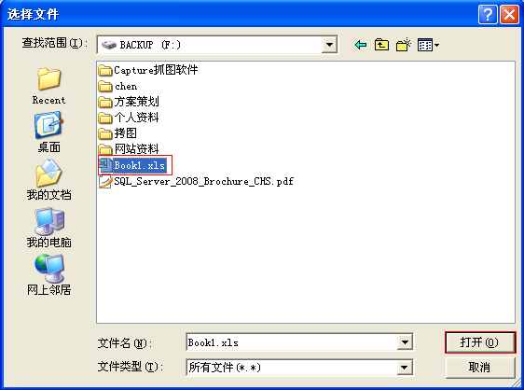
第五步：点击“打开”后，回到“客户资料导入”界面，点击“导入”按钮即可。
